Kişisel Kullanıcıların MEBBİS Veri Tabanında Cep Telefonu Değiştirme İşlem Basamakları
Bilindiği üzere günümüzde internet ortamında birçok veritabanına kullanıcı adı ve şifre ile giriş yapılmaktadır. Bu sistemlere girişte kullanılan şifreler de güvenlik sebebiyle belirli zaman dilimlerinde değiştirilmesi gerekmektedir. Bu bağlamda Bakanlığımıza bağlı MEBBİS veri tabanına da giriş yaparken kullanılan şifreler de belirli zaman aralıklarında değiştirilmesi gerekmektedir.
Bu hafta başından itibaren de şifresinin günü dolanlar, MEBBİS veri tabanına giriş yapmak istediğinde kişisel kullanıcılar direk şifre değiştirme ekranına yönlendirilmektedir. Şifre değiştirme ekranında bu haftadan itibaren SMS Onay Kodu Gönder butonu eklenmiş olup, kişinin MEBBİS veri tabanında kayıtlı cep telefonu numarasına bir onay kodu gelmektedir. Bu onay kodunu girdikten sonra kişi şifresini değiştirebilmektedir.
Fakat bazı kullanıcıların MEBBİS veri tabanında kayıtlı cep telefonu numarasını çeşitli nedenlerden dolayı kullanmadığı için cep telefonuna onay kodu gelmemektedir. MEBBİS sisteminde kayıtlı cep telefonunu kapatan veya kullanmayan kişisel kullanıcılar yeni cep telefonu numaralarını değiştirmek için aşağıdaki işlemleri takip edecektir.
İlk olarak, MEBBİS sisteminde telefon numarasını değiştirmek isteyen kişi, görev yaptığı kuruma dilekçe ile başvurusunu yapacak. Kurum kişinin dilekçesini DYS Gelen Evrak Kayıt bölümünden evrakı kayıt edecek. Evrakı kayıt ederken ilgili ekrandaki Dilekçe Bilgileri kısmından kişinin T.C. , aktif kullandığı cep telefonu numarasını ve mail adresini ilgili bölümlere yazacak. Daha sonra evrakı kayıt edecek. (Evrakın tarih ve sayısını bir yere not etmeyi unutmayınız.)
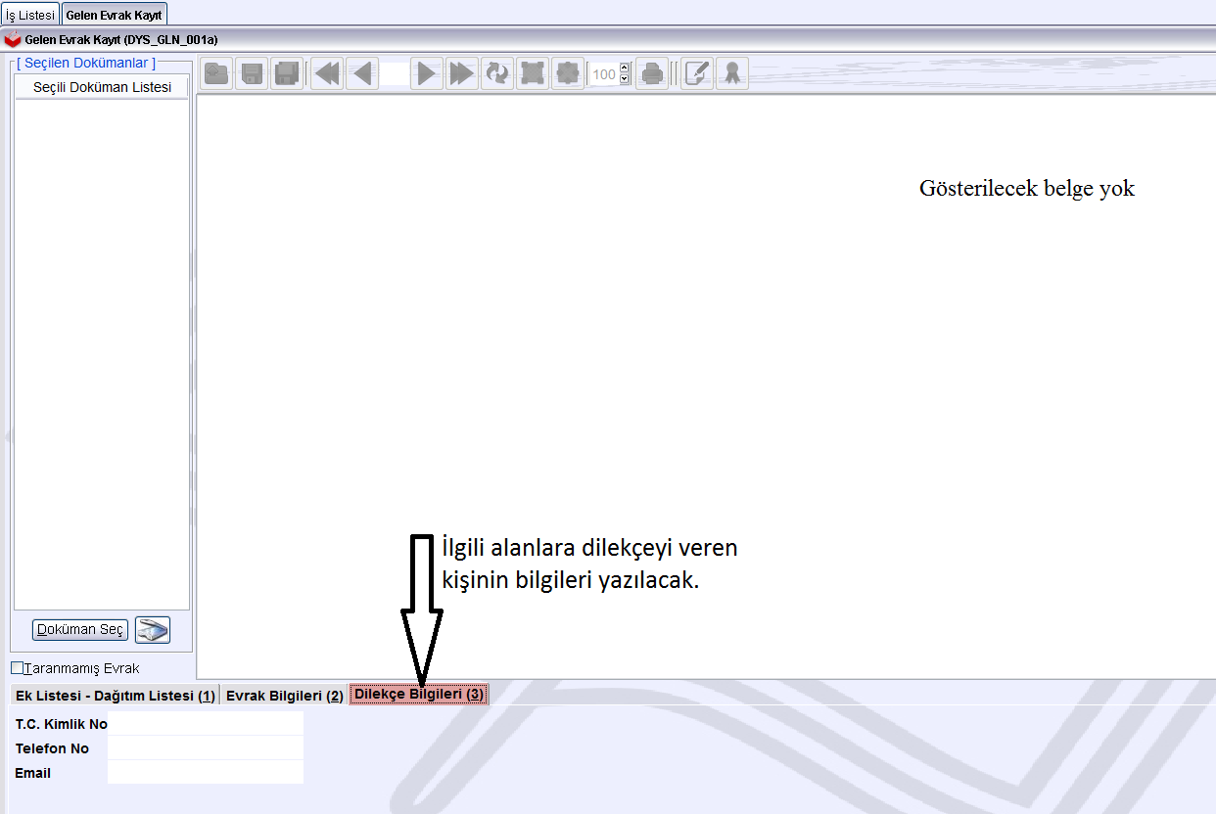
Daha sonra kişi kişisel şifre ile MEBBİS sistemine giriş yapacak ve karşısına aşağıdaki ekran gelecek.
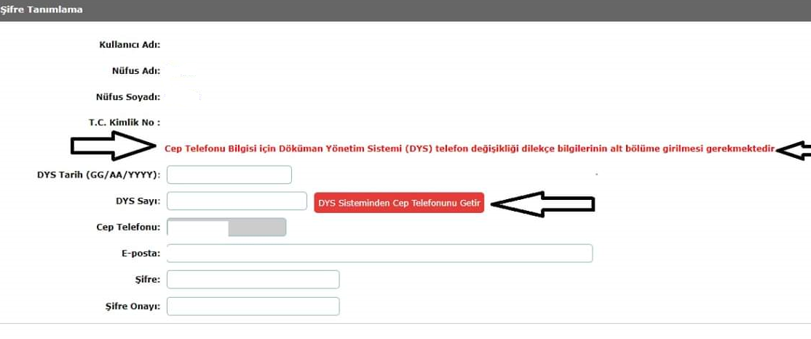

Son olarak kişinin dilekçesi Dys sistemine kayıt edildikten sonraki tarih ve sayısı yukarıdaki ekrandaki ilgili kutucuklara girilerek, “DYS Sisteminden Cep Telefonunu Getir” butonuna basıldıktan sonra kişinin cep telefonu numarası güncellenmiş olacaktır.
Eğer kişinin karşına yukarıdaki şifre değiştirme ekranı gelmeden direk MEBBİS sisteme giriyor ve cep telefonu numarasını değiştirmek istiyorsa dilekçeyi evrak kayıt işleminden geçirdikten sonra, kişinin kadrosunun bulunduğu kurum MEBBİS veri tabanındaki “Kişisel Şifre Modülü” ekranından işlem yapacaktır.
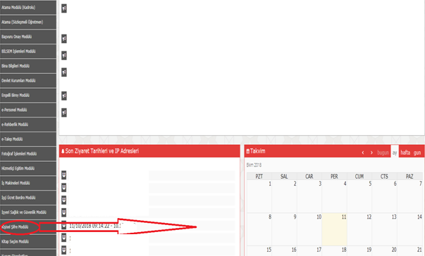
Kişisel şifre modülüne girdiğimiz zaman aşağıdaki ekran karşımıza gelecektir.

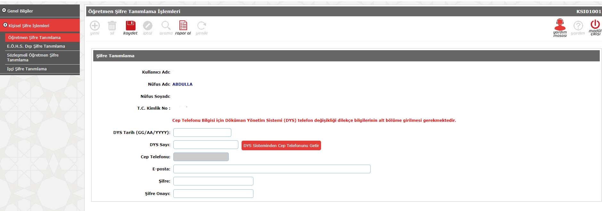
Bu ekranda kişi öğretmen ise “Öğretmen Şifre Tanımlama” ekranından, öğretmen değil ise “E.Ö.H.S. Dışı Şifre Tanımlama” ekranından işlem yapılacaktır. Bu seçeneklerden biri seçildiğinde kurumunuzda görev yapan kişilerin listesi gelecektir. Bu listeden cep telefonu numarasını değiştirmek istediğiniz kişi seçilir ve ve kişinin bilgileri ekrana geldikten sonra kişinin dilekçesinin DYS den aldığı tarih ve sayısı ilgili kutucuklara girildikten sonra “DYS Sisteminden Cep Telefonunu Getir” butonuna basılarak kişinin cep telefonu numarası otomatik ekrandaki ilgili alana getirilir. Son olarak kaydet butonuna basılarak kişinin cep telefonu numarası güncellenmiş olur. NOT: Şifre ve Şifre Onay kısmına herhangi bir şey yazmak zorunlu değildir.
Unutmayın! HER ŞEY GÜVENLİK İÇİN…

